“中国银行”杯晋城市第四届
中小学生创客大赛暨晋城市中小学生
信息素养提升实践活动项目竞赛规则

创意智造--“百村百院”
项目竞赛规则

A、（幼儿组）项目竞赛规则
丹河新城是晋城高质量转型的战略承载，也是晋城融入中原城市群的“前沿跳板”。这里承载着构建城市框架、完善城市功能、导入特色产业、吸引人才聚集等功能。根据规划，2—3年内将建设成为集产城相融、人文一体的智慧新城、生态新城、宜居新城。以“商务商业中心、康养中心、双创中心、政务中心”四大核心功能为一体，呼应郑东新区的山西“新特区”，成为晋城市的新地标。
丹河新城的建设离不开规划。各位小朋友们，你们能开动创新思维、充分发挥自己的想象力，规划一个新城区么？
比赛任务
一、比赛主题：
丹河新城设计
二、赛制安排
(1)本赛事参赛报名队伍不足6支，则取消比赛。
(2)每支队伍由2—3名选手组成。
(3)参赛选手为幼儿园儿童。
三、任务介绍：
（1）比赛搭建的内容共包括两个方面，分为必设设施和创意设施。必设设施包括居住区，基础公共设施以及交通设施三个方面，创意设施可以根据选手设计情况自行设计。具体各项分值见评分表。此项满分60分。
（2）城市布局应当合理。小朋友们的设计应当合理利用有限的资源，将居住区,公共基础设施以及交通设施等进行有效合理的分配。此项满分20分。
（3）在比赛结束后，每队将有不超过5分钟的时间对自己的作品进行讲解。此项满分20分。
（4）每队将获得一块1.5*1.5米的搭建区域。设计的作品不得超出搭建区域。超出搭建区域的部分不计分。
四、比赛器材：
（1）比赛要求使用乐高德宝系列或者可以和德宝系列兼容的材料，不可使用任何外接动力系统（例如电机，遥控器等）。
（2）任意器材为散件，不得使用具备特定模型的玩具套装（人物模型除外）。
（3）参赛队伍需自行携带搭建所需的器材（包括底板）。
（4）比赛器材在开始前必须是原始状态，不得出现已经搭建好的模型。
（5）所使用的器材不得使用胶水，螺丝等材料来进行固定。
（6）选手不得使用任何形式的搭建卡，图片或说明书。
五、禁止事项：
出现以下情况将取消选手的参赛资格：
（1）参赛选手恶意破坏其他队伍的参赛模型或故意影响其他队伍搭建的。
（2）使用危险物品或将危险物品携带进入场内的。
（3）对评委或工作人员有不当言论或行为的。
（4）其他评委认为会影响比赛公平或正常进行的行为。
六、比赛流程
搭建：现场选手不超过3人一组在规定时间内进行创意搭建，自备充足的材料。搭建完成后，每队选一人作为代表留在场地内对作品进行讲解。
搭建时间90分钟，讲解时间不超过5分钟。在活动期间，教练员以及家长不得进入场地，也不得在附近进行大声喧哗。
比赛结束后，现场评选出所有队伍的名次。

B、（小学组、初中组、高中组）
项目竞赛规则
我市在全省率先提出并创新开展了“百村百院”工程，即在全市范围内选择约100个村庄、100个院落，打造具有不同主题、不同风格的康养特色村和康养特色院落，有效补齐我市的康养基础设施短板，牵引带动全市康养产业整体上档升级。今天来自全市中小学近300名小朋友们，将以“太行人家”为统一主题，围绕打造“太行人家”庄园系列、云锦系列、水墨系列康养特色村和古韵系列康养特色院落，发挥想象力，为建设美丽晋城献计献策。
一、比赛主题：
“太行人家”
二、比赛组别：
小学组、初中组、高中组；
三、参赛队伍及选手：
每支队伍按组别由2名学生自由组合，向大赛组委会报名参赛。
四、赛制安排：
1.参赛条件：
在校小学（三年级及以上的学生）、初中生、高中生均可参赛；
2.比赛题目
比赛现场公布题目；
3.比赛形式：
创客马拉松（2天时间）
4.比赛时间：
第一天上午开幕式结束后，由大赛组委会安排，对所有参赛学生进行一个小时的“百村百院”工程介绍，之后至第二天下午4点为作品设计、制作时间，4点至6点进行作品展示答辩；
5.作品标准：
5.1符合比赛命题
5.2创意实现物化
5.3融入了人工智能功能

6.参赛器材：
6.1：每支参赛队伍需自备笔记本电脑（操作系统为windows7以上，不支持ios系统，编程平台为mind+或makecode，arduino IDE等）、6节5号电池及3米长的插线板.
6.2：开源硬件（由大赛组委会提供）

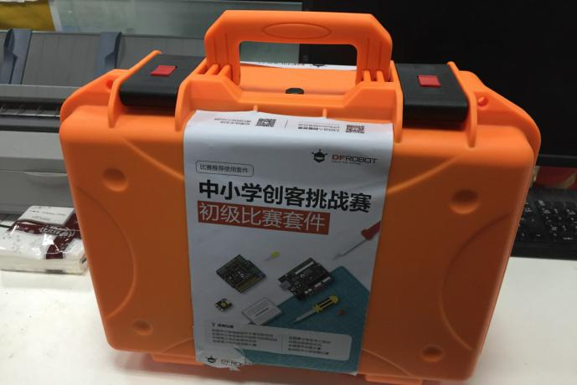

主要包括：主控板 扩展板 USB数据线 电池(盒) 实时时钟模块 按钮模块 红外避障开关 运动传感器 光线传感器 声音传感器 超声波传感器 温度传感器 温湿度传感器 LED 灯-红 LED 灯-绿 灯带模块 OLED 显示屏 蜂鸣器（喇叭）模块 风扇模块 金属减速电机 舵机等等。
6.3：激光切割机及相关耗材（由大赛组委会提供）

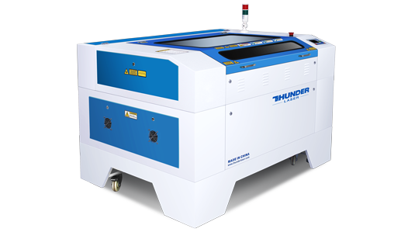
由大赛组委会提供激光切割机以及使用的桦木板，电脑及切割机由组委会指定专职人员进行操作。
6.4：参赛选手自备耗材及相关工具
耗材：卡纸、绒纸、瓦楞纸、kT板、绑绳、白乳胶、绒铁丝、胶水、胶带、冰棍棒、直针、回形针；
工具：热熔枪、美工刀、剪刀、尖嘴钳、绝缘胶带、尼龙扎带、双面胶、水彩笔、铅笔、橡皮、防护手套、数学文具；
7.作品提交：
7.1作品提交时间：
每支参赛队伍在第二天下午4点前可以随时提交作品，4点整所有参赛队伍必须停止制作，将自己完成的作品及编程笔记本电脑统一编号后，放置到指定位置准备参加答辩。（笔记本电脑统一）
7.2作品提交内容：
（1）：作品实物
（2）：汇报文档（演示文稿）：
答辩前须以PPT形式提交比赛中的作品介绍，包括：演示视频（视频格式为MP4、AVI、MOV等，建议不超过5分钟）、制作说明文档（包含作品名称、创作意图、功能说明、电路搭建图、程序代码、小组分工与合作等至少5个步骤的作品制作过程，每个步骤包括至少1张图片和简要文字说明）、硬件清单、软件源代码等并回答专家评委提出的问题，全部文件大小建议不超过100MB；
8.答辩：
每支参赛队伍在规定的时间，按照编号顺序，带上编号后的作品及编程笔记本电脑到指定区域参加答辩；答辩过程中，要在现场的显示器上展示汇报文档（演示文稿），并现场演示作品，每个队伍的答辩时间不超过5分钟，专家评委提问时间不超过2分钟，答辩时有专人负责计时；
五、评分标准：
5.1小学组评分标准

指 标 |  | 描 述
创新性(35%) | 整体设计有新意(20%) | 功能、结构等具有新意，有一定的实用价值
创新性(35%) | 细节功能有新意(15%) | 功能细节实现方法有新意，功能设计能突破原有元器件的应用习惯
技术性(25%) | 结构设计(5%) | 整体结构设计合理，具有一定的功能性
技术性(25%) | 硬件功能实现(10%) | 使用相关元器件等实现的硬件功能具有一定的科学性，有技术含量
技术性(25%) | 软件实现(10%) | 软件设计功能明确、结构合理、代码优化、易于调试
艺术性（12%） | 工业设计(6%) | 设计具有美感，并能将美学与实用性相结合
艺术性（12%） | 艺术表现力(6%) | 作品具有一定想象力和个性表现力，能够表达作者的设计理念
规范性(8%) | 设计方案规范性(2%) | 有初始设计，设计方案完备，有作品功能、结构、相关器件使用等内容
规范性(8%) | 制作过程规范性(2%) | 制作过程中工具和相关器材使用规范，有详细的器材清单、作品源代码注释规范
规范性(8%) | 作品完成度(4%) | 作品完成团队初始设计案的程度，各功能实现的有效程度，作品的成品化程度，包括外观、封装，及整体的牢固程度、人机交互等界面友好等
团队展示与协作(20%) | 团队展示(12%) | 作品展示环节中，能够很好的展现出作品的设计思路、制作过程和功能实现情况，演示素材制作精美，语言表达能力强，与专家互动问答情况良好。
团队展示与协作(20%) | 分工协作(8%) | 有明确、合理的团队协作分工方案制作过程中每位团队成员能够充分参与、互相帮助、协作配合

5.2初中组评分标准

指 标 |  | 描 述
创新性(30%) | 整体设计有新意(16%) | 功能、结构等具有新意，有一定的实用价值
创新性(30%) | 细节功能有新意(14%) | 功能细节实现方法有新意，功能设计能突破原有元器件的应用习惯
技术性(25%) | 结构设计(5%) | 整体结构设计合理、内容丰富，具有一定的功能性
技术性(25%) | 硬件功能实现(10%) | 使用相关元器件等实现的硬件功能具有一定的科学性，有技术含量，实现丰富的功能
技术性(25%) | 软件实现(10%) | 软件设计功能明确、结构合理、代码优化、易于调试
艺术性（15%） | 工业设计(9%) | 设计具有美感，并能将美学与实用性相结合
艺术性（15%） | 艺术表现力(6%) | 作品具有一定想象力和个性表现力，能够表达作者的设计理念
规范性(10%) | 设计方案规范性(2%) | 有初始设计，设计方案完备，有作品功能、结构、相关器件使用等内容
规范性(10%) | 制作过程规范性(2%) | 制作过程中工具和相关器材使用规范，有详细的器材清单、作品源代码注释规范
规范性(10%) | 作品完成度(6%) | 作品完成团队初始设计方案的程度，各功能实现的有效程度，作品的成品化程度，包括外观、封装，及整体的牢固程度、人机交互等界面友好等
团队展示与协作(20%) | 团队展示(10%) | 作品展示环节中，能够很好的展现出作品的设计思路、制作过程和功能实现情况，演示素材制作精美，语言表达能力强，与专家互动问答情况良好。
团队展示与协作(20%) | 分工协作(10%) | 有明确、合理的团队协作分工方案，制作过程中每位团队成员能够充分参与、互相帮助、协作配合

5.3高中组评分标准

 | 指标 | 描述
创新性  (25%) | 整体设计有新意(15%) | 功能、结构等具有新意，有一定的实用价值
创新性  (25%) | 细节功能有新意(10%) | 功能细节实现方法有新意  功能设计能突破原有元器件的应用习惯
技术性  (25%) | 结构设计(7%) | 整体结构设计合理  具有一定的功能性和复杂性
技术性  (25%) | 硬件功能实现(9%) | 使用相关元器件等实现的硬件功能具有一定的科学性、复杂性，有技术含量
技术性  (25%) | 软件实现(9%) | 软件设计功能明确、结构合理、代码优化、易于调试
艺术性（15%） | 工业设计(9%) | 设计具有美感，并能将美学与实用性相结合
艺术性（15%） | 艺术表现力(6%) | 作品具有一定想象力和个性表现力，能够表达作者的设计理念
规范性  (15%) | 设计方案规范性(4%) | 有初始设计，设计方案完备，有作品功能、结构、相关器件使用等内容
规范性  (15%) | 制作过程规范性(4%) | 制作过程中工具和相关器材使用规范  有详细的器材清单、作品源代码注释规范
规范性  (15%) | 作品完成度(7%) | 作品完成团队初始设计方案的程度  各功能实现的有效程度  作品的成品化程度，包括外观、封装，及整体的牢固程度、人机交互等界面友好等
团队展示与协作  (20%) | 团队展示(10%) | 作品展示环节中，能够很好的展现出作品的设计思路、制作过程和功能实现情况，演示素材制作精美，语言表达能力强，与专家互动问答情况良好。
团队展示与协作  (20%) | 分工协作(10%) | 有明确、合理的团队协作分工方案  制作过程中每位团队成员能够充分参与、互相帮助、协作配合

六、备注
若参赛队伍少于6支，则取消本项比赛。

